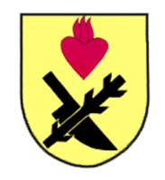

O b e c O s l n o v i c e

*Oslnovice 18, 671 07 Uherčice, tel. 515 298 010*

Oznámení

# Dle zákona č. 250/2000 Sb., o rozpočtových pravidlech územních rozpočtů, ve znění pozdějších předpisů jsou nebo budou zveřejněny návrh rozpočtu na aktuální rok, schválený rozpočet na aktuální rok, rozpočtová opatření, návrh střednědobého výhledu rozpočtu, schválený střednědobý výhled rozpočtu, návrh závěrečného účtu, schválený závěrečný účet a rozpočtové provizorium na webových stránkách obce na adrese: [www.obecoslnovice.cz](http://www.obecoslnovice.cz)

Odkaz na webovou stránku: <https://www.obecoslnovice.cz/uredni-deska>

Do listinné podoby výše uvedených dokumentů je možné nahlédnout v kanceláři obecního úřadu v dokumentech účetnictví obce.

Vyvěšeno na úřední desce: 1.1.2021

Vyvěšeno na úřední elektronické desce: 1.1.2021

Sejmuto z úřední desky:

Sejmuto z úřední elektronické desky:

Zodpovídá Ing. Jan Voříšek

Starosta obce

### 